РЕПУБЛИКА БЪЛГАРИЯ

Министерство на земеделието

Областна дирекция „Земеделие“ – гр.Пазарджик

ЗАПОВЕД

№ РД-07-104/ 07.11.2022г.

Гр. Пазарджик

На основание чл.37 ж, ал.4 от ЗСПЗЗ във връзка чл.37в, ал.1 от ЗСПЗЗ:

З А П О В Я Д В А М:

НАЗНАЧАВАМ комисия, която да ръководи сключването на споразумения за ползване на земеделски земи пасища, мери и ливади в землището на с. Сестримо, община Белово за календарната 2023 г. в състав:
Председател: Радослава Грозданова – главен специалист в ОСЗ Септември
и членове:
- Светослава Илиева – старши експерт в ОСЗ Септември;
- Еленко Лазаров – старши експерт в ГД,,АР“, ОД ,,Земеделие“ гр.Пазарджик
- Стефан Джамов – кмет на с. Сестримо, община Белово или оправомощено длъжностно лице;
- Представител на СГКК гр.Пазарджик

Председателят на комисията да организира работата й в съответствие с разписаните в ЗСПЗЗ и ППЗСПЗЗ правила.
Копие от настоящата заповед да се сведе до знанието на съответните длъжностни лица за сведение и изпълнение.
На основание чл. 72б, ал. 1 от ППЗСПЗЗ, заповедта да се обяви в сградата на кметство с. Сестримо и в сградата на общинска служба по земеделие гр. Септември, офис Белово и да се публикува на интернет страниците на община Белово и на областна дирекция "Земеделие" гр. Пазарджик.

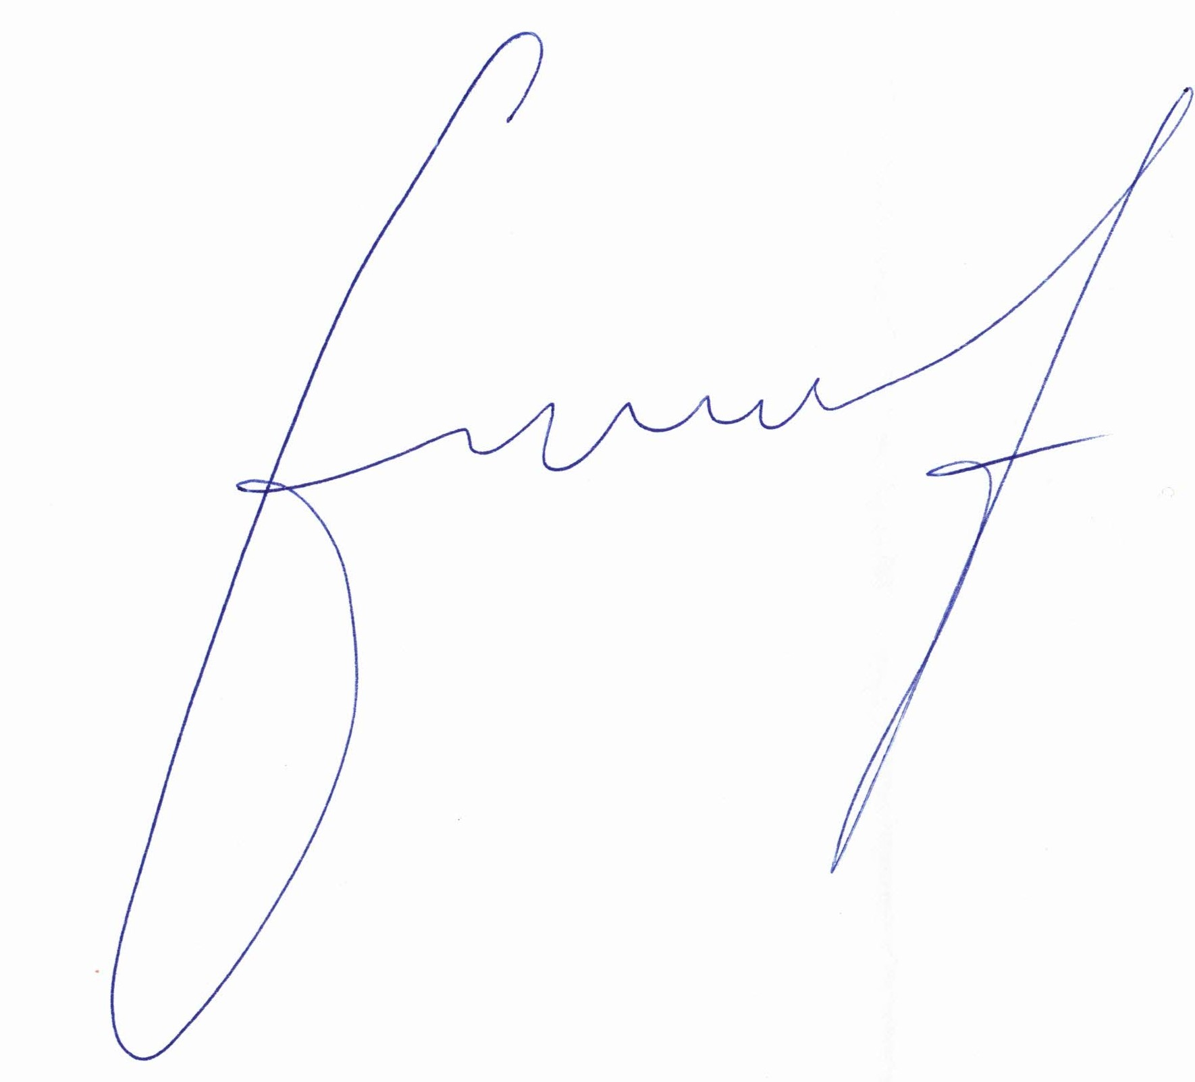
Милена Емилова Вълчинова (Директор)
07.11.2022г. 10:57ч.
ОДЗ-Пазарджик
Електронният подпис се намира в отделен файл с название signature.txt.p7s

